HCBTC-2带微变压器空载及负载特性测试仪
目录
1 测量对象-------------------------------------------------------------------------------------------------------1
2 主要特点-------------------------------------------------------------------------------------------------------1
3 技术指标-------------------------------------------------------------------------------------------------------1
4 面板示意图----------------------------------------------------------------------------------------------------1
5 接线示意图----------------------------------------------------------------------------------------------------2
6 操作步骤-------------------------------------------------------------------------------------------------------3
7 屏幕显示示意图----------------------------------------------------------------------------------------------5
8 注意事项-------------------------------------------------------------------------------------------------------5
9 产品装箱清单-------------------------------------------------------------------------------------------------6
10其它------------------------------------------------------------------------------------------------------------6
附1----------------------------------------------------------------------------------------------------------------7
附2----------------------------------------------------------------------------------------------------------------8

特别提示：本公司警告用户，本仪器有高压输出，使用不当可能危及人身安全。
在使用本仪器之前，务必先仔细阅读本使用说明书！

- 测量对象
本仪器主要用于测试电力变压器的空载及负载特性，测试内容如下：
  - 空载特性：三相电流值；三相电压及平均值；空载电流；空载电流百分比；空载损耗。
  - 负载特性：三相电流平均值；三相电压值；试验电流下的短路损耗；额定电流下的阻抗电压、励
磁电压、短路损耗；额定电流下上层油温为75℃时的短路损耗、阻抗电压。

- 主要特点
  - 试验简单：只需配备1台10KVA及以上三相调压器即可对容量不大于800KVA且电压等级不高于
10KV及以下配电变压器进行直接测试。(配备大容量调压器和电流、电压互感器可测试大型电力变压器)。
  - 自动换算：负载测试时，可将测量结果直接换算为额定电流及上层油温为75℃条件下的标准结果，
无需人工计算。
  - 操作简单：大屏幕液晶显示，全中文傻瓜机式菜单操作。
  - 汉化打印：自带面板式微型打印机，可汉化打印测量结果。
  - 体积小、重量轻、抗干扰能力强，特别适合于现场使用。
  - 测量结果同屏显示，直观方便。

- 技术指标
  - 电流测试范围 1A-50A 分辨率0.001A
  - 电压测试范围 10V-500V 分辨率0.001V
  - 准确度：0.5级

- 面板示意图
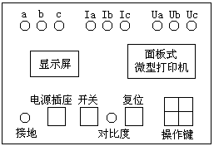

- 接线示意图
  - 试验过程中不需要外接电压互感器和电流互感器时主要适用于10KV及以下电压等级，容量不大
800KVA，低压侧额定电压为400V的三相配电变压器，此时被试品的高压侧额定电流的30%与空载电流均不大于50A，而且额定二次电压与阻抗电压均不在于500V，电流/电压值均在仪器测量范围以内。
    - 空载试验接线图(注意：此时高压侧A、B、C悬空)
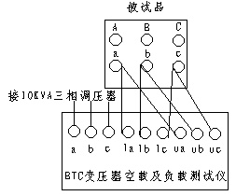

    - 负载试验接线图(此时低压侧a、b、c一定要用多股粗铜线或铜排短接且接触牢靠)
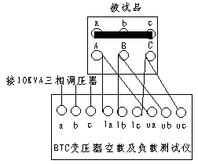

2. 当被试品为单相变压器时
1) 空载试验接线图(注意：此时高压侧A、X悬空)
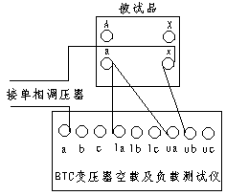

2) 负载试验接线图(此时低压侧a、x一定要用多股粗铜线或铜排短接)
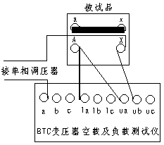

2. 试验过程中需要外接电压互感器和高压电流互感器时
1) 空载试验接线图(注意：此时高压侧A、B、C悬空)
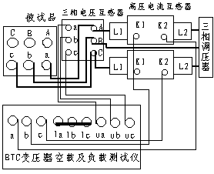

2) 负载试验接线图(此时低压侧a、b、c一定要用多股粗铜线或铜排短接)
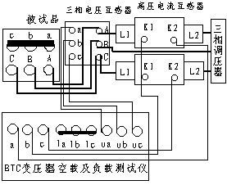

六.操作步骤
1. 空载特性试验
  - 根据被试品的技术指标决定配置相应的调压器(详见附1)。
  - 根据被试品的技术指标决定是否需要外接电压互感器及高压电流互感器(详见附2)。
  - 根据第2条的判断，按相应的接线图正确接线。
  - 开机，根据屏幕提示选择“空载测试”。屏幕显示如第七条图1所示。配合使用操作键之“上移”
键，“下移”键及“确认”键，输入被试品的额定容量，低压侧额定电压，外接PT和CT的变比(如没有外接PT和CT，则变比值为1)，此时无需输入测试时油温和参考温度。
  - 将光标移至“测试”档，按“确认”键。根据被试品类别，按屏幕提示将光标移至“单相”档或
“三相”档，按“确认”键。屏幕显示如第七条之图2所示。
  - 调节调压器输出，直至三相平均电压UP达到被试品额定二次电压。
  - 按住“上移”键约2秒后放开，仪器对测量结果进行计算。
  - 按“确认”键，屏幕显示如第七条之图3所示。根据屏幕提示，按“确认”键打印。如不需打印，
武汉华超电子仪器设备有限公司
按“退出”键返回开机状态。
  - 试验结束后，先将调压器归零，然后拆除接线。

2. 负载特性试验
- 根据被试品的技术指标决定配置相应的调压器(详见附1)。
- 根据被试品的技术指标决定是否需要外接电压互感器及高压电流互感器(详见附2)。
- 根据第2条的判断，按相应的接线图正确接线。
- 开机，根据屏幕提示选择“负载测试”。屏幕显示如第七条图1所示。配合使用操作键之“上移”
键，“下移”键及“确认”键，输入被试品的额定容量，高压侧额定电压，外接PT和CT的变比(如没有外接PT和CT，则变比值为1)，测试时油温和参考温度(一般为75℃)。
- 将光标移至“测试”档，按“确认”键。根据被试品类别，按屏幕提示将光标移至“单相”档或
“三相”档，按“确认”键。屏幕显示如第七条之图4所示。
- 调节调压器输出，直到三相平均电流IP达到被试品高压侧额定电流的25%以上的任意一值(如条
件允许，最好升至100%)。
- 按住“上移”键约2秒后放开，仪器对测量结果进行计算。
- 按“确认”键，屏幕显示如第七条之图5所示。根据屏幕提示，按“确认”键打印。如不需打印，
按“退出”键返回开机状态。
- 试验结束后，先将调压器归零，然后拆除接线。

七.屏幕显示示意图
备注：关于屏幕显示的符号的说明
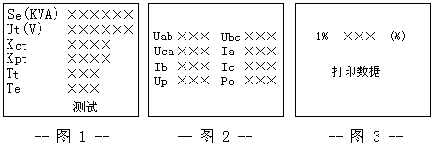
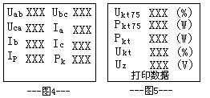
备注：关于屏幕显示的符号的说明
符 号 | 对 应 参 数 | 符 号 | 对 应 参 数
Se | 被试品额定容量 | Tt | 测试时油温
Ue | e被试品加压侧电压 | Te | 参考温度（一般为75℃）
Kct | 电流互感器变比 | Kpt | 电压互感器变比
Uab | ab相电压 | Ubc | bc相电压
Uca | a相电压 | Up | 三相平均电压
Ia | a相电流 | Ib | b相电流
Ic | C相电流 | Po | 空载损耗
Io% | 空载电流百分比 | Ip | 三相平均电流
Pk | 测试电流下的短路损耗 | Ukt75 | 额定电流75℃时的阻抗电压
Pkt75 | 额定电流下75℃时的短路损耗 | Pkt | 额定电流下的短路损耗
Uz | 额定电流下的励磁电压 | Ukt | 额定电流下的阻抗电压

八.注意事项
- Ue为被试品加压侧电压。做空载特性试验时，Ue为被试品低压侧额定电压；做负载特性试验时，
Ue为被试品高压侧额定电压。
- 负载特性试验时，务必输入测试时油温及参考温度。
- 使用过程中如出现死机等故障，可按“复位”键回到开机状态。
- 负载特性试验时，被试品低压侧务必用粗铜线或铜排短接。
- 选连接线时务必考虑它的电流承受能力，以免过热而烧毁。
- 选择外接CT时，除考虑CT的电流比外，同时也要考虑CT的电压等级。

九.产品装箱清单
1.仪器 一台
2.铝合金外包装箱 一个
3.试验连接线 一套
4.使用说明书 一本
5.电源线 一根
6.合格证 一份
7.保险管 三只

十．其他
1.本公司对售出产品的保修期为叁年，三年内负责维修(保修期自用户购买仪器之日起计算)。保修期内免费维修，维修期内只收取成本费。用户要求维修请与本公司售后服务部联系，售后服务专线电话为：
027-82757088 或 027-82757057(传真)
2.保修期内如出现下列情况之一时，维修应收成本费。
- 用户使用或搬运过程中因摔落而造成的故障或损坏；
- 用户自行委托其它单位维修而引起的故障或损坏；
- 因电压不正常导致设备故障或损坏；
- 如出现不可抗力(如火灾、水灾、天灾等)而引起的故障或损坏；
- 不按本使用说明书要求随意连接其它设备而引起的故障或损坏；
- 无产品保修卡且又无法确认该仪器处于保修期内的故障产品。
3.请将本公司的仪器保修登记卡填写好迅速寄回本公司销售部，以便维修时备查。

附1 如何选择适用的调压器
1. 确定高压器输出电压
设被试品低压侧额定电压为U1，额定电流下的励磁电压的25%为U2.当U1大于U2时，则所选调压
器输出电压应不小于U1；当U1不大于U2时，则所选调压器输出电压应不小于U2。
2. 确定调压器输出电流
设空载电流为I1，被试品高压侧额定电流的25%为I2。当I1大于I2时，则所选调压器输出电流应不
小于I1；当I1不大于I2时，则所选调压器输出电流应不小于I2。
3. 据第一条、第二条和实际情况，即可选择适宜的调压器。(考虑到短时运行，所选调压器的容量可略小
于计算值，但不得小于计算值的70%)。
- 举例:现有被试品三相电力变压器技术指标如下：
额定容量为800KVA，高压侧额定电压为10KV，低压侧额定电压为400V，空载电流为16A，阻抗电压为3.9%(即额定电流下的励磁电压为390V)。试求适用的调压器的技术指标。
解：根据前述第1条调压器输出电压应不小于400V，根据前述第2条调压器输出电流应不小于16A。
考虑到常规三相调压器输出范围一般为0-450V，故输出容量为12KVA(450×16×1.732=12470VA)，考虑短时运行和常规三相调压器的规格，可选择10KVA。故适用之三相调压器技术指标为：输出电压0-450V，额定容量为10KVA。
- 举例:现有被试品三相电力变压器技术指标如下：
额定容量为8000KVA，高压侧额定电压为66KV，低压侧额定电压为6600V，空载电流为8A，阻抗电压为9%(即额定电流下的励磁电压为6000V)。试求适用的调压器的技术指标。
解：根据前述之第1条调压器输出电压应不小于6600V，根据前述之第2条调压器输出电流应不于18A。
考虑到实际情况，选择10KV三相电力变压器作为调压设备，故输出容量为311KVA(10000×18×1.732=311760VA)，考虑到常规10KV三相电力变压器的规格，可选择315KVA.故适用之三相调压器技术指标为：输出电压0-10000V，额定容量为315KVA(实际运用中，可选择300KVA三相调压器与额定容量为315KVA，高压侧额定电压为10KV且低压侧额定电压为400V的三相电力变压器组合使用而达到该技术指标)。

附2 如何判断是否需要外接PT/CT和选择适用的PT/CT
- 确定是否需要外接PT和选择适用的PT
空载特性试验时，如被试品低压侧额定电压不大于450V，则不需要外接PT；如被试品低压侧额定电
压大于450V，则需要外接PT；所选择之PT高压侧额定电压应不小于被试品低压侧额定电压，低压侧额定电压应不大于500V。
负载特性试验时，如被试品额定电流下的励磁电压的25%不大于500V，则不需要外接PT；如被试品
额定电流下的励磁电压的25%大于500V，则需要外接PT。所选择之PT高压侧额定电压应不小于被试品额定电流下的励磁电压的25%，低压侧额定电压应不大于500V。
- 确定是否需要外接CT和选择适用的CT
  - 如需外接PT，则一定需要外接CT。所选择之外接CT电压等级不低于PT的高压侧额定电压。空
载特性试验时，所选择之外接CT一次电流应大于被试品空载电流，二次电流应不大于50A；负载特性试验时，所选择之外接CT的一次电流应大于被试品高压侧电流的25%，二次电流应不大于50A；
2) 如不需外PT，被试品空载电流大于50A时空载特性试验中应外接CT，所选择外接CT的一次电流
应大于被试品空载电流，二次电流应不大于50A；被试品高压侧额定电流的25%大于50A时负载特性试验中应外接CT，所选择之外接CT的一次电流应大于被试品高压侧额定电流的25%，二次电流应不大于50A。
- 举例：“附一”中第4条所述之试验中，被试品低压侧额定电压为400V，额定电流下的励磁电压的25%
为120V，均小于500V，故不需要外接PT。被试品空载电流为16A，高压侧额定电流的 25%为12A，均不大于50A，故不需要外接CT。
4. 举例：“附一”中第5条所述之试验中，被试品低压侧额定电压为6600V，额定电流下的励磁电压的25%为1500V，均大于450V，故需要外接PT。根据实际情况，选择10KV/100V三相PT即可。被试品空载电流为16A，故在空载特性试验中选择电压等级为10KV电流比为50A/5A的高压CT；被试品高压侧额定电流的25%为12A，故在负特性试验中选择电压等级为10KV电流比50A/5A的高压CT。

